Ерешко А.Ф. О разложимости портфеля на элементарные (простые) портфели // Динамика неоднородных систем. Выпуск 9(2). М.: КомКнига, 2005. с. 32 – 40.

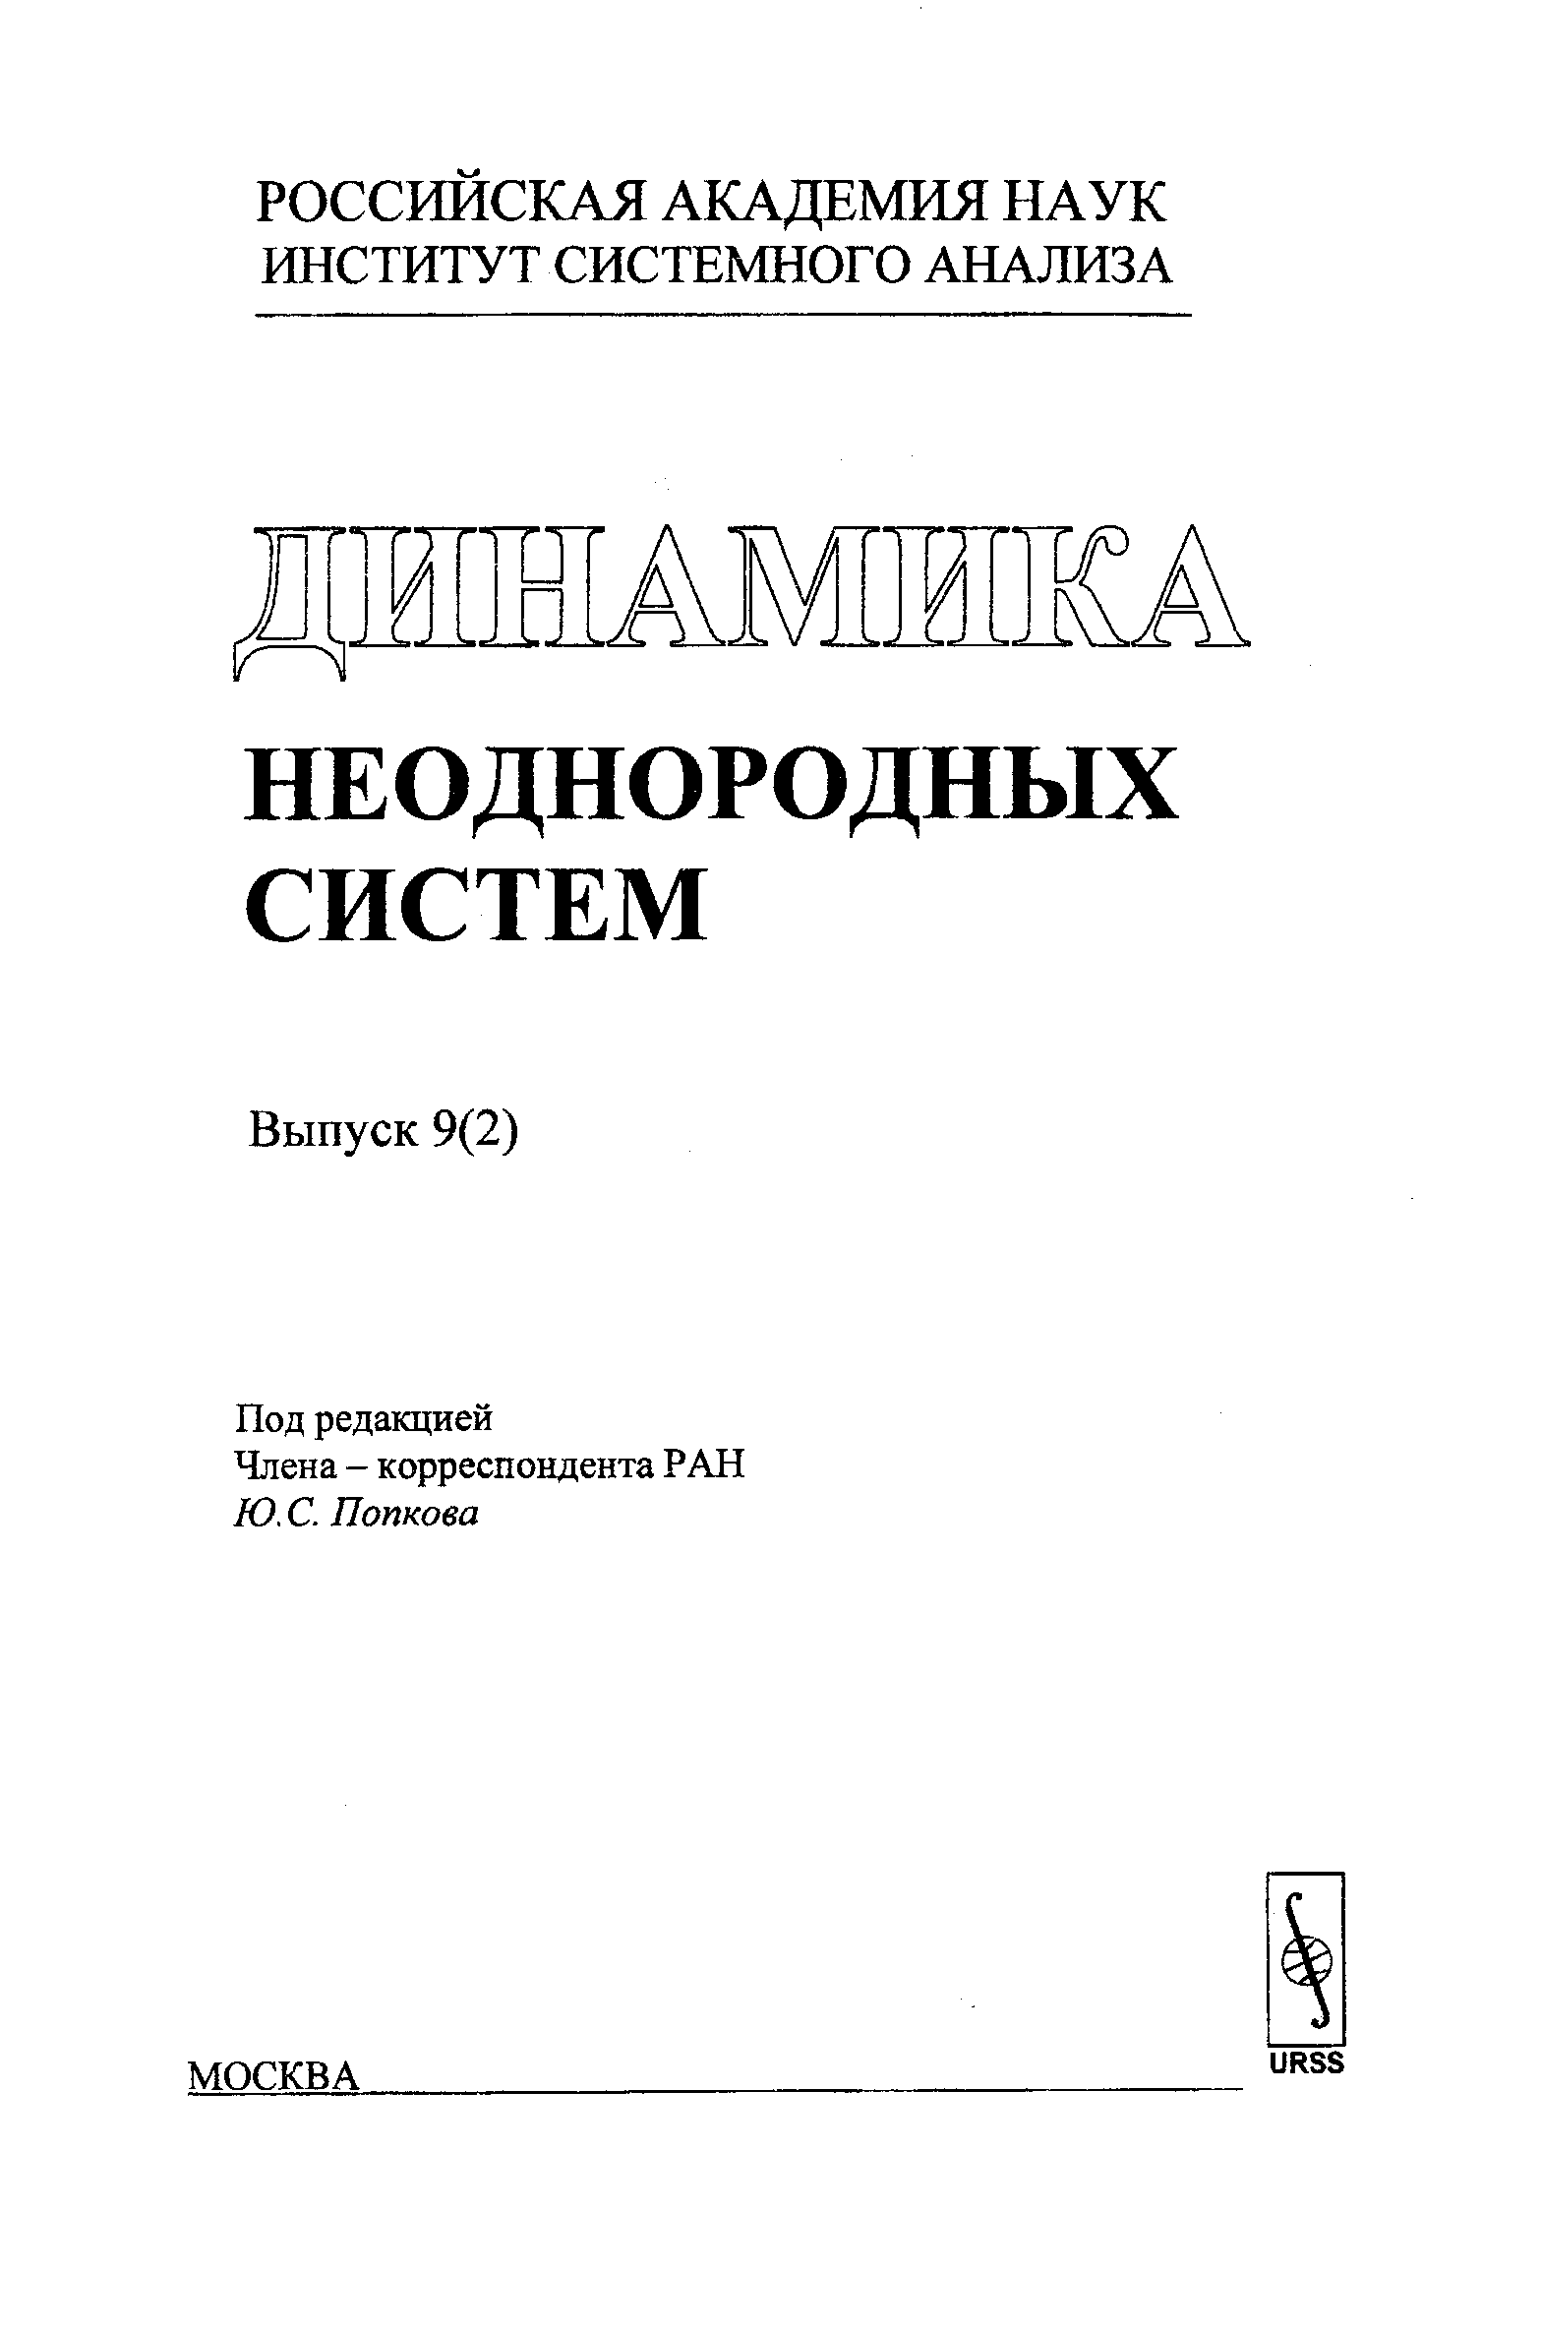
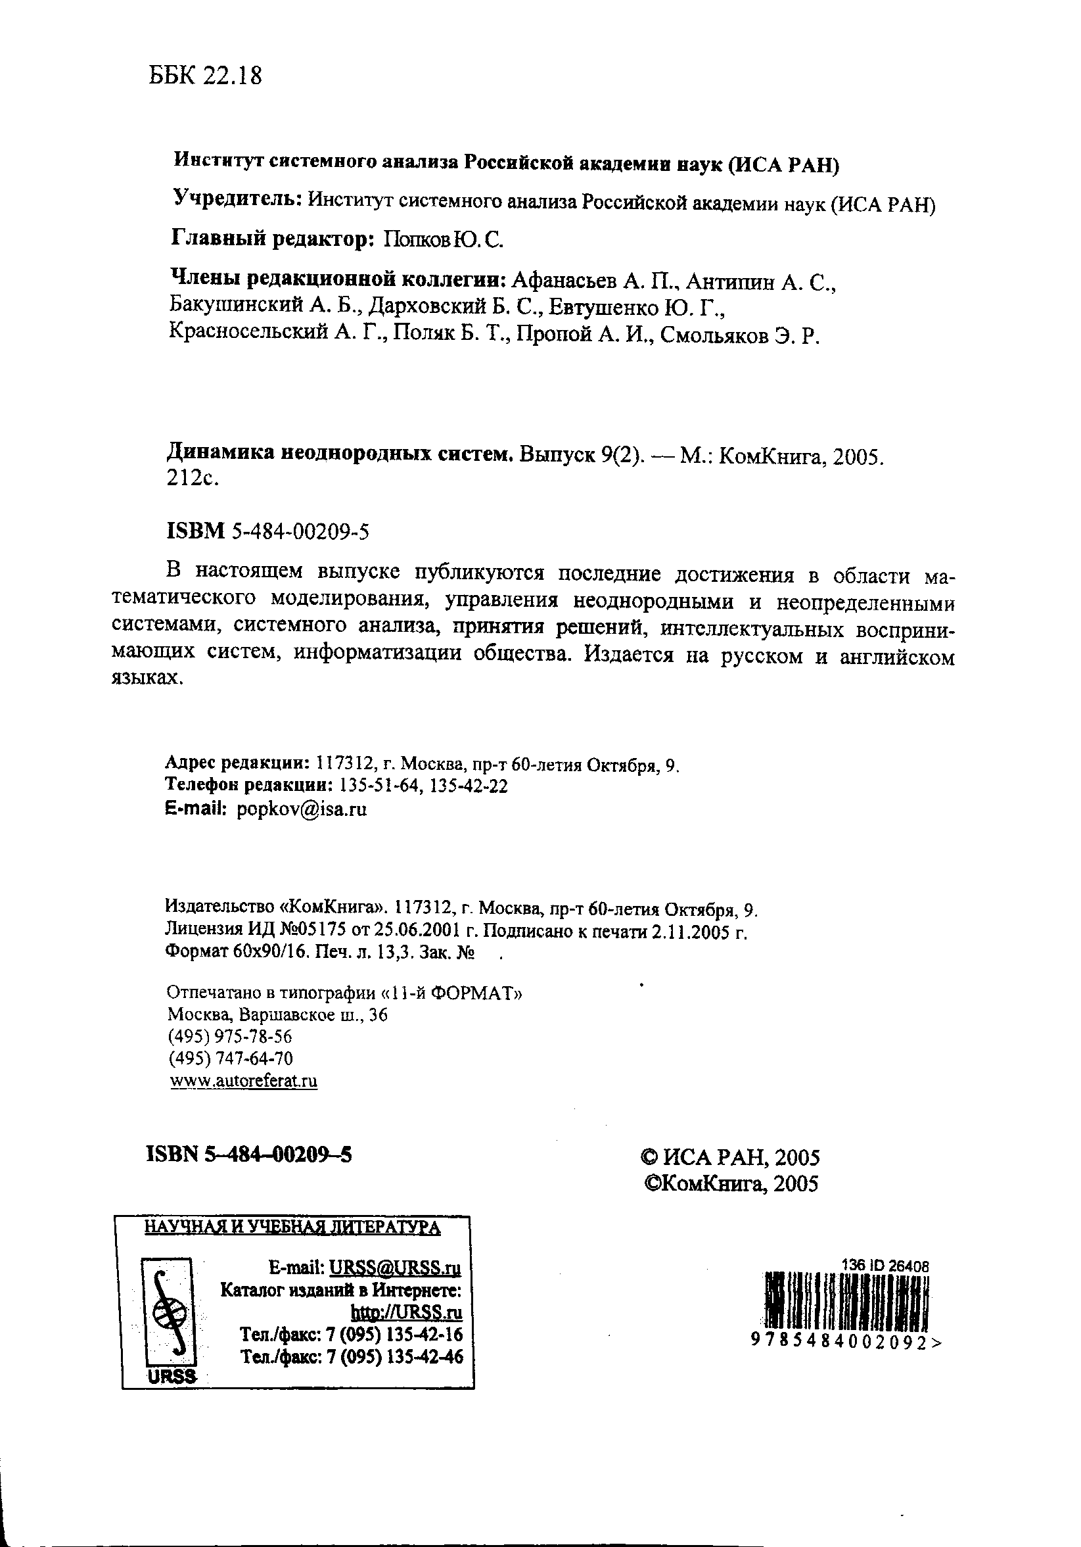

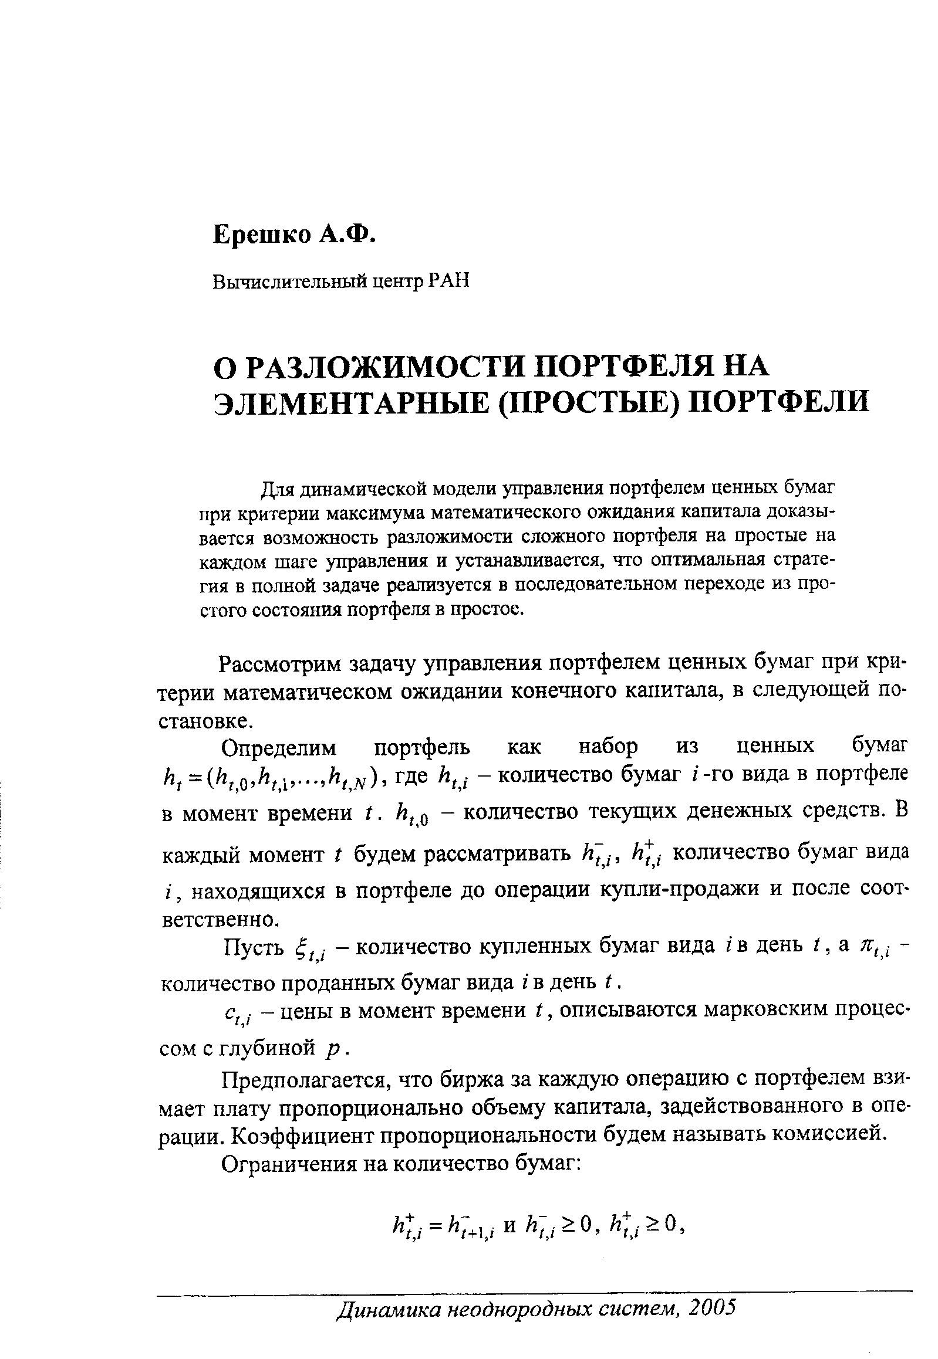

Ерешко А.Ф. О разложимости портфеля на элементарные (простые) портфели // Динамика неоднородных систем. Выпуск 9(2). М.: КомКнига, 2005. с. 32 – 40.

О разложимости портфеля на элементарные (простые) портфели

Рассмотрим задачу управления портфелем ценных бумаг при критерии математическом ожидании конечного капитала, в следующей постановке.
Определим портфель как набор из ценных бумаг $h_{t}=(h_{t,0},h_{t,1},…,h_{t,N})$, где $h_{t,i}$ – количество бумаг $i$-го вида в портфеле в момент времени $t$. $h_{t,0}$ – количество текущих денежных средств. В каждый момент $t$ будем рассматривать $h_{t,i}^{−}$, $h_{t,i}^{+}$ количество бумаг вида $i$, находящихся в портфеле до операции купли-продажи и после соответственно.
Пусть $ξ_{t,i}$ – количество купленных бумаг вида $i$в день $t$, а $π_{t,i}$ – количество проданных бумаг вида $i$в день $t$.
$c_{t,i}$ – цены в момент времени $t$, описываются марковским процессом с глубиной $p$.
Предполагается, что биржа за каждую операцию с портфелем взимает плату пропорционально объему капитала, задействованного в операции. Коэффициент пропорциональности будем называть комиссией.
Ограничения на количество бумаг:

$h_{t,i}^{+}=h_{t+1,i}^{−}$ и $h_{t,i}^{−}≥0$, $h_{t,i}^{+}≥0$,
$h_{t,i}^{+}=h_{t,i}^{−}+ξ_{t,i}−π_{t,i}$ и $ξ_{t,i}≥0$, $π_{t,i}≥0$.

Ограничения на капитал:

$\sum_{i=0}^{N}{c_{t,i}h_{t,i}^{+}}=\sum_{i=0}^{N}{c_{t,i}h_{t,i}^{−}}−k\sum_{i=0}^{N}{c_{t,i}ξ_{t,i}}−k\sum_{i=0}^{N}{c_{t,i}π_{t,i}}$;
учитывая $h_{t,i}^{+}=h_{t,i}^{−}+ξ_{t,i}−π_{t,i}$,
получим $(1+k)\sum_{i=0}^{N}{c_{T−1,i}ξ_{T−1,i}}=(1−k)\sum_{i=0}^{N}{c_{T−1,i}π_{T−1,i}}$.

Заметим, что если каждый вид бумаги $i$ в день $t$ только покупается или только продается т.е. $ξ_{t,i}π_{t,i}=0$, то ограничение на капитал запишется в виде:

$(c_{t},h_{t}^{+})=(c_{t},h_{t}^{−})−\sum_{i=1}^{N}{(k\left|c_{t,i}h_{t,i}^{−}−c_{t,i}h_{t,i}^{+}\right|)}$.

Тогда после операций купли-продажи в момент $t$, перед новым актом принятия решений в момент $t+1$, оценка капитала имеет вид $\sum_{i=0}^{N}{c_{t+1,i}h_{t+1,i}^{−}}$.
Под трансформацией капитала понимается переход от $\sum_{i=0}^{N}{c_{t,i}h_{t,i}^{−}}$ к $\sum_{i=0}^{N}{c_{t+1,i}h_{t+1,i}^{−}}$, под управлением в день $t$ – м выбор $ξ_{t,i}$, $π_{t,i}$ и соответственно $h_{t}^{+}$, $t=0,…,T$.
Определим цель управления портфелем как стремление к максимальному увеличению математического ожидания конечной стоимости портфеля $\sum_{i=0}^{N}{c_{T,i}h_{T,i}^{−}}$, или, поскольку по условию задачи $h_{t+1}^{−}=h_{t}^{+}$, к величине $\sum_{i=0}^{N}{c_{T,i}h_{T−1,i}^{+}}$.
Оптимизационная задачу рассмотрим в следующей постановке:

управление в день $t$ разыскивается в виде функции от истории, т.е.

$h_{t}=h_{t}(c_{t},c_{t−1},…,c_{t−p+1};h_{t}^{−},h_{t−1}^{−},h_{t−1}^{+},…,h_{2}^{−},h_{2}^{+},h_{1}^{+})$, $t=1,2,…T−1$,

что предполагает, что инвестор будет постепенно шаг за шагом получать информацию о ценах, то его наибольший результат запишется в виде

$\underset{h_{0}^{+}}{\text{max}}M_{c_{1}}\underset{h_{1}^{+}}{\text{max}}M_{c_{2}}…\underset{h_{T−1}^{+}}{\text{max}}M_{c_{T}}(c_{T}h_{T−1}^{+})=W_{2}^{−}$, $M_{c_{i}}$ – математическое ожидание.

Для этого случая справедливы следующие уравнения Беллмана.
При $t=T$ определим оценку $O_{T}^{}(c_{T},h_{T}^{−})=\sum_{i=0}^{N}{c_{T,i}h_{T,i}^{−}}$.
При $t=T−1$ определим оптимальную оценку для портфеля $h_{T−1}^{−}$ при ценах $c_{T−1}$

$\begin{aligned}O_{T−1}^{}(c_{T−1},h_{T−1}^{−})=\text{max}\underset{h_{T−1}^{+}=h_{T}^{−}}{\begin{aligned}h_{T−1}^{+}:\end{aligned}}\end{aligned}M_{c_{T}}O_{T}^{}(c_{T},h_{T}^{−})=\underset{h_{T−1}^{+}}{\text{max}}M_{c_{T}}\sum_{i=0}^{N}{c_{T,i}h_{T−1,i}^{+}}==\underset{h_{T−1}^{+}}{\text{max}}\sum_{i=0}^{N}{{\text{Mc}}_{T,i}h_{T−1,i}^{+}}=\underset{ξ_{T−1},π_{T−1}}{\text{max}}\sum_{i=0}^{N}{{\text{Mc}}_{T,i}(h_{T−1,i}^{−}+ξ_{T−1,i}−π_{T−1,i})},$$(1+k)\sum_{i=0}^{N}{c_{T−1,i}ξ_{T−1,i}}=(1−k)\sum_{i=0}^{N}{c_{T−1,i}π_{T−1,i}}$,
$ξ_{T−1,i}^{−}≥0$, $π_{T−1,i}≥0$,
$h_{T−1,i}^{−}+ξ_{T−1,i}−π_{T−1,i}≥0$.

При $t=T−2$ определим оптимальную оценку для портфеля $h_{T−2}^{−}$ при ценах $c_{T−2}$:

$O_{T−2}^{}(c_{T−2},h_{T−2}^{−})=\text{max}\underset{h_{T−2}^{+}=h_{T−1}^{−}}{\begin{aligned}h_{T−2}^{+}:\end{aligned}}M_{c_{T−1}}O_{T−1}^{}(c_{T−1},h_{T−1}^{−})$,
$(1+k)\sum_{i=0}^{N}{c_{T−2,i}ξ_{T−2,i}}=(1−k)\sum_{i=0}^{N}{c_{T−2,i}π_{T−2,i}}$,
$ξ_{T−2,i}^{−}≥0$, $π_{T−2,i}≥0$,
$h_{T−2,i}^{−}+ξ_{T−2,i}−π_{T−2,i}≥0$.

Соответственно для текущего $t$ определим оптимальную оценку для портфеля $h_{t}^{−}$ при ценах $c_{t}$:

$O_{t}^{}(c_{t},h_{t}^{−})=\text{max}\underset{h_{t}^{+}=h_{t+1}^{−}}{\begin{aligned}h_{t}^{+}:\end{aligned}}M_{c_{t+1}}O_{t+1}^{}(c_{t+1},h_{t+1}^{−})$,
$(1+k)\sum_{i=0}^{N}{c_{t,i}ξ_{t,i}}=(1−k)\sum_{i=0}^{N}{c_{t,i}π_{t,i}}$,
$ξ_{t,i}^{−}≥0$, $π_{t,i}≥0$,
$h_{t,i}^{−}+ξ_{t,i}−π_{t,i}≥0$.

Указанные соотношения прямо следует из определения и постановки задачи, реализуя принцип оптимальности Беллмана. Теперь для данного процесса установим справедливость принципа разложения
Оптимальная оценка суммарного портфеля равна сумме оптимальных оценок слагаемых портфелей (принцип разложения).
Действительно, проведем рассуждения по индукции, двигаясь справа налево.
- При $t=T$ справедливость разложения следует из свойств линейной формы - скалярного произведения.
- При $t=T−1$ рассмотрим три портфеля $h_{T−1}^{−}$, ${\hat{h}}_{T−1}^{−}$, ${\hat{\hat{h}}}_{T−1}^{−}$, таких что $h_{T−1}^{−}={\hat{h}}_{T−1}^{−}+{\hat{\hat{h}}}_{T−1}^{−}$, и установим соответствие между оптимальными оценками этих портфелей.

$O_{T−1}^{}(c_{T−1},h_{T−1}^{−})=\underset{ξ_{T−1},π_{T−1}}{\text{max}}\sum_{i=0}^{N}{{\text{Mc}}_{T,i}(h_{T−1,i}^{−}+ξ_{T−1,i}−π_{T−1,i})}$,
$(1+k)\sum_{i=0}^{N}{c_{T−1,i}ξ_{T−1,i}}=(1−k)\sum_{i=0}^{N}{c_{T−1,i}π_{T−1,i}}$,
$ξ_{T−1,i}^{−}≥0$, $π_{T−1,i}≥0$,
$h_{T−1,i}^{−}+ξ_{T−1,i}−π_{T−1,i}≥0$.
$O_{T−1}^{}(c_{T−1},{\hat{h}}_{T−1}^{−})=\underset{ξ_{T−1},π_{T−1}}{\text{max}}\sum_{i=0}^{N}{{\text{Mc}}_{T,i}({\hat{h}}_{T−1,i}^{−}+{\hat{ξ}}_{T−1,i}−{\hat{π}}_{T−1,i})}$,
$(1+k)\sum_{i=0}^{N}{c_{T−1,i}{\hat{ξ}}_{T−1,i}}=(1−k)\sum_{i=0}^{N}{c_{T−1,i}{\hat{π}}_{T−1,i}}$,
${\hat{ξ}}_{T−1,i}^{−}≥0$, ${\hat{π}}_{T−1,i}≥0$,
${\hat{h}}_{T−1,i}^{−}+{\hat{ξ}}_{T−1,i}−{\hat{π}}_{T−1,i}≥0$.
$O_{T−1}^{}(c_{T−1},{\hat{\hat{h}}}_{T−1}^{−})=\underset{ξ_{T−1},π_{T−1}}{\text{max}}\sum_{i=0}^{N}{{\text{Mc}}_{T,i}({\hat{\hat{h}}}_{T−1,i}^{−}+{\hat{\hat{ξ}}}_{T−1,i}−{\hat{\hat{π}}}_{T−1,i})}$,
$(1+k)\sum_{i=0}^{N}{c_{T−1,i}{\hat{\hat{ξ}}}_{T−1,i}}=(1−k)\sum_{i=0}^{N}{c_{T−1,i}{\hat{\hat{π}}}_{T−1,i}}$,
${\hat{\hat{ξ}}}_{T−1,i}^{−}≥0$, ${\hat{\hat{π}}}_{T−1,i}≥0$,
${\hat{\hat{h}}}_{T−1,i}^{−}+{\hat{\hat{ξ}}}_{T−1,i}−{\hat{\hat{π}}}_{T−1,i}≥0$.

Как следует из линейности оптимизируемой функции в приведенных выше записях, она может быть представлена в виде суммы

$$\begin{aligned}\sum_{i=0}^{N}{{\text{Mc}}_{T,i}(h_{T−1,i}^{−}+ξ_{T−1,i}−π_{T−1,i})}= \\ \sum_{i=0}^{N}{{\text{Mc}}_{T,i}({\hat{h}}_{T−1,i}^{−}+{\hat{ξ}}_{T−1,i}−{\hat{π}}_{T−1,i})}+\sum_{i=0}^{N}{{\text{Mc}}_{T,i}({\hat{\hat{h}}}_{T−1,i}^{−}+{\hat{\hat{ξ}}}_{T−1,i}−{\hat{\hat{π}}}_{T−1,i}),}\end{aligned}$$
так как
$h_{T−1,i}^{−}={\hat{h}}_{T−1,i}^{−}+{\hat{\hat{h}}}_{T−1,i}^{−}$,
$ξ_{T−1,i}={\hat{ξ}}_{T−1,i}+{\hat{\hat{ξ}}}_{T−1,i}$,
$π_{T−1,i}={\hat{π}}_{T−1,i}+{\hat{\hat{π}}}_{T−1,i}$,

и, следовательно, общая оптимальная задача раскладывается на сумму двух задач, так что:

$O_{T−1}^{}(c_{T−1},h_{T−1}^{−})=O_{T−1}^{}(c_{T−1},{\hat{h}}_{T−1}^{−})+O_{T−1}^{}(c_{T−1},{\hat{\hat{h}}}_{T−1}^{−})$.

- Рассмотрим теперь текущий шаг $t$ и соответственно три задачи на этом шаге:

$O_{t}^{}(c_{t},h_{t}^{−})=\text{max}\underset{h_{t}^{+}=h_{t+1}^{−}}{\begin{aligned}h_{t}^{+}:\end{aligned}}M_{c_{t+1}}O_{t+1}^{}(c_{t+1},h_{t+1}^{−})$,
$(1+k)\sum_{i=0}^{N}{c_{t,i}ξ_{t,i}}=(1−k)\sum_{i=0}^{N}{c_{t,i}π_{t,i}}$,
$ξ_{t,i}^{−}≥0$, $π_{t,i}≥0$,
$h_{t,i}^{−}+ξ_{t,i}−π_{t,i}≥0$.

$O_{t}^{}(c_{t},{\hat{h}}_{t}^{−})=\text{max}\underset{h_{t}^{+}=h_{t+1}^{−}}{\begin{aligned}h_{t}^{+}:\end{aligned}}M_{c_{t+1}}O_{t+1}^{}(c_{t+1},{\hat{h}}_{t+1}^{−})$,
$(1+k)\sum_{i=0}^{N}{c_{t,i}{\hat{ξ}}_{t,i}}=(1−k)\sum_{i=0}^{N}{c_{t,i}{\hat{π}}_{t,i}}$,
${\hat{ξ}}_{t,i}^{−}≥0$, ${\hat{π}}_{t,i}≥0$,
${\hat{h}}_{t,i}^{−}+{\hat{ξ}}_{t,i}−{\hat{π}}_{t,i}≥0$.

$O_{t}^{}(c_{t},{\hat{\hat{h}}}_{t}^{−})=\text{max}\underset{h_{t}^{+}=h_{t+1}^{−}}{\begin{aligned}h_{t}^{+}:\end{aligned}}M_{c_{t+1}}O_{t+1}^{}(c_{t+1},{\hat{\hat{h}}}_{t+1}^{−})$,
$(1+k)\sum_{i=0}^{N}{c_{t,i}{\hat{\hat{ξ}}}_{t,i}}=(1−k)\sum_{i=0}^{N}{c_{t,i}{\hat{\hat{π}}}_{t,i}}$,
${\hat{\hat{ξ}}}_{t,i}^{−}≥0$, ${\hat{\hat{π}}}_{t,i}≥0$,
${\hat{\hat{h}}}_{t,i}^{−}+{\hat{\hat{ξ}}}_{t,i}−{\hat{\hat{π}}}_{t,i}≥0$.

Если для момента $t+1$ справедливо $O_{t+1}^{}(c_{t+1},h_{t+1}^{−})=O_{t+1}^{}(c_{t+1},{\hat{h}}_{t+1}^{−})+O_{t+1}^{}(c_{t+1},{\hat{\hat{h}}}_{t+1}^{−})$ для любых разложений $h_{t+1}^{−}={\hat{h}}_{t+1}^{−}+{\hat{\hat{h}}}_{t+1}^{−}$, то тогда для задачи (5) можно записать следующие эквивалентные преобразования:

$$\begin{aligned}O_{t}^{}(c_{t},h_{t}^{−})=\text{max}\underset{h_{t}^{+}=h_{t+1}^{−}}{\begin{aligned}h_{t}^{+}:\end{aligned}}\end{aligned}M_{c_{t+1}}O_{t+1}^{}(c_{t+1},h_{t+1}^{−})==\text{max}\underset{{\hat{h}}_{t}^{+}={\hat{h}}_{t+1}^{−},}{\begin{aligned}{\hat{h}}_{t}^{+},{\hat{\hat{h}}}_{t}^{+}:\end{aligned}}{\hat{\hat{h}}}_{t}^{+}={\hat{\hat{h}}}_{t+1}^{−}(M_{c_{t+1}}O_{t+1}^{}(c_{t+1},{\hat{h}}_{t+1}^{−})+M_{c_{t+1}}O_{t+1}^{}(c_{t+1},{\hat{\hat{h}}}_{t+1}^{−}))==\text{max}\underset{{\hat{h}}_{t}^{+}={\hat{h}}_{t+1}^{−}}{\begin{aligned}{\hat{h}}_{t}^{+}:\end{aligned}}M_{c_{t+1}}O_{t+1}^{}(c_{t+1},{\hat{h}}_{t+1}^{−})+\text{max}\underset{{\hat{\hat{h}}}_{t}^{+}={\hat{\hat{h}}}_{t+1}^{−}}{\begin{aligned}{\hat{\hat{h}}}_{t}^{+}:\end{aligned}}M_{c_{t+1}}O_{t+1}^{}(c_{t+1},{\hat{\hat{h}}}_{t+1}^{−})==O_{t}^{}(c_{t},{\hat{h}}_{t}^{−})+O_{t}^{}(c_{t}{\hat{\hat{h}}}_{t}^{−}),$$
так как $(1+k)\sum_{i=0}^{N}{c_{t,i}({\hat{ξ}}_{t,i}+{\hat{\hat{ξ}}}_{t,i})}=(1−k)\sum_{i=0}^{N}{c_{t,i}({\hat{π}}_{t,i}+{\hat{\hat{π}}}_{t,i})}$ и
${\hat{h}}_{t,i}^{−}≥0$, ${\hat{\hat{h}}}_{t,i}^{−}≥0$, ${\hat{ξ}}_{t,i}≥0$, ${\hat{\hat{ξ}}}_{t,i}≥0$, ${\hat{π}}_{t,i}≥0$, ${\hat{\hat{π}}}_{t,i}≥0$,
${\hat{h}}_{t,i}^{−}+{\hat{\hat{h}}}_{t,i}^{−}+{\hat{ξ}}_{t,i}+{\hat{\hat{ξ}}}_{t,i}−{\hat{π}}_{t,i}−{\hat{\hat{π}}}_{t,i}≥0$.

Следствие. (Вытекает из доказанного Принципа Разложения.) Для любого портфеля $h_{t}^{−}=(h_{t,0}^{−},h_{t,1}^{−},…,h_{t,N}^{−})$ допустимо разложение на простые (элементарные) портфели, т.е.

$O_{t}^{}(c,h_{t}^{−})=\sum_{i+1}^{N}{O_{t}^{}(c_{t},h{}_{t}^{−}{}(i))}h_{t,i}^{−}$,
где $h_{t}^{−}(i)$ - простой портфель состоящий только из одной бумаги вида $i$, т.е. $h_{t,i}^{−}(i)=1$,.$h_{t,j}^{−}(i)=0$, $∀j∈[0,N]≠i$.

Теорема 1. Если $h_{t}^{−}$ – простой портфель, то оптимальное поведение на шаге $t$ реализуется путем перехода в простой портфель на шаге $t+1$.
Доказательство. (Непосредственно следует из предыдущего утверждения.) Рассмотрим уравнение Беллмана на шаге $t$. Пусть $h_{t}^{−}(r)$ – простое состояние. Тогда задача оптимизации записывается в виде

$$O_{t}^{}(c_{t+1},h_{t+1}^{−})=\underset{h_{t}^{+}}{\text{max}}\sum_{i=0}^{N}{M_{c_{t+1}}O_{t+1}^{}(c_{t+1,i}h_{t+1,i}^{−}(i))h_{t,i}^{+}}=$$
$$\begin{aligned}=\underset{h_{t}^{+}}{\text{max}}\sum_{i≠r}{M_{c_{t+1}}O_{t+1}^{}(c_{t+1},h_{t+1}^{−}(i))ξ_{t,i}}−M_{c_{t+1}}O_{t+1}^{}(c_{t+1},h_{t+1}^{−}(r))π_{t,r}+ \\ +M_{c_{t+1}}O_{t+1}^{}(c_{t+1},h_{t+1}^{−}(r))h_{t,r}^{−},\end{aligned}$$
при ограничениях $(1+k)\sum_{i≠r}{c_{t,i}ξ_{t,i}}=(1−k)\sum_{i≠r}{cπ_{t,i}}$, $ξ_{t,i}π_{t,i}≥0$, $h_{t,i}^{−}+ξ_{t,i}−π_{t,i}≥0$.

Решение реализуется в одной из вершин многогранника ограничений:
1) если $π_{t,r}=0$, то $ξ_{t,r}=0$;
2) если $π_{t,r}=h_{t,r}^{−}$, то вершина определяется из условий $ξ_{t,r}=\frac{1−k}{1+k}\frac{c_{t,r}}{c_{t,i}}h_{t,r}^{−}$.
Оптимальная оценка в этом случае определяется в виде

$\text{max}[M_{c_{t+1}}O_{t+1}^{}(c_{t+1},h_{t+1}^{−}(r));\underset{i≠r}{\text{max}}\frac{1−k}{1+k}\frac{M_{c_{t+1}}O_{t+1}^{}(c_{t+1},h_{t+1}^{−}(i))}{c_{t,i}}c_{t,r}]∗h_{t,r}^{−}$,

т.е. путем перехода в одно из простых состояний на $t+1$ шаге.

Теорема 2. Поскольку стартовое положение портфеля простое $h_{0}^{−}$, то оптимальная стратегия в полной задаче реализуется в последовательном переходе из простого состояния в простое.

